МУНИЦИПАЛЬНОЕ БЮДЖЕТНОЕ ДОШКОЛЬНОЕ ОБРАЗОВАТЕЛЬНОЕ УЧРЕЖДЕНИЕ

БАШКИРСКИЙ ДЕТСКИЙ САД № 166 ГОРОДСКОГО ОКРУГА ГОРОД УФА

РЕСПУБЛИКА БАШКОРТОСТАН

**КОНСПЕКТ ОРГАНИЗОВАННОЙ ОБРАЗОВАТЕЛЬНОЙ ДЕЯТЕЛЬНОСТИ ПО ОБРАЗОВАТЕЛЬНЫМ ОБЛАСТЯМ «Художественно-эстетическое развитие», «Речевое развитие» на тему: «Мой любимый город»**

**в младшей группе**

Составила:

Воспитатель мл.гр. № 4

Нурмухаметова Р.А.

Уфа – 2017

**Проект:**

**«Мой любимый город»**

**Вид проекта:** познавательно-информационный, групповой.

**Продолжительность:** краткосрочный (недельный)

**Участники:** дети второй младшей группы №4, воспитатель, родители воспитанников.

**Образовательная область:** познание, коммуникация.

**Актуальность:** Любовь к Отчизне начинается с любви к своей малой родине – к месту, где родился человек.

**Цели проекта:** Систематизация знаний ребенка о родном городе.

**Задачи проекта:**

Формирование представлений о Родине на основе ознакомления с ближайшим окружением.

**Предполагаемый результат:** Воспитание у детей любви к своей малой родине – к месту, где родился человек.

**Предварительная работа:** рассматривание иллюстраций, сбор материала, беседы.

**Работа с родителями:** консультация.

**Продукт проектной деятельности:** фото выставка «Наш город – это мы», коллективная работа по ИЗО деятельности **«**Я и мой город**»**, презентация проекта.

**Актуальность:**

Неотъемлемая часть любой системы образования – воспитание патриотизма. Патриотизм – это любовь и привязанность к Родине, преданность ей, ответственность за нее, желание трудиться на ее благо, беречь и умножать богатства.

Заложить любовь к Родине, к родному городу, к родной природе, можно только в младшем возрасте. Потом поменять мировоззрение, изменить представления и взгляды человека на окружающее необычайно сложно.

Основы патриотизма начинают формироваться в дошкольном возрасте. Патриотическое воспитание дошкольников включает в себя передачу им знаний, формирование на их основе отношения и организацию доступной возрасту деятельности. Фундаментом патриотизма по праву рассматривается целенаправленное ознакомление детей с родным городом.

Любовь к Отчизне начинается с любви к своей малой родине – к месту, где родился человек. Базовый этап формирования у детей любви к Родине – накопление ими социального опыта жизни в своем городе, усвоение принятых в нем норм поведения, взаимоотношений, приобщение к миру его культуры.

**Этапы проекта:**

**Проект включает три основных этапа:**

1-й — подготовительный: постановка цели и задач, работа по составлению этапов реализации проекта;

2-й —реализация проекта;

3-й — обобщающий (заключительный): обобщение результатов работы в самой различной форме, их анализ, закрепление полученных знаний.

**Предварительная работа:**

подбор иллюстративного материала по теме;

подбор литературы по теме.

**Сотрудничество с семьёй:**

Консультация «Патриотическое воспитание младших дошкольников»

**Основное направление:** формирование глубинных чувств к родному краю, городу, семье, на основе социокультурного окружения детей.

**Прогнозируемые результаты на основе расширения знаний об окружающей действительности:**

Владение детьми информацией; сформированность патриотических чувств, любовь к родному краю, городу, чувство гордости за «малую Родину»;

углубление знаний детей об истории родного города; усвоить название улиц, памятников, зданий архитектуры, достопримечательностей города.

**2-й этап. Перспективы планирования:**

Беседа с детьми о том, что они знают о своем городе.

Рассказ воспитателя об истории возникновения города.

Рассказ воспитателя о истории образования города Уфа, архитектурных сооружениях.

Рассматривание фотографий и беседа на тему «Старый и новый город».

Беседа на тему «Гордимся тобой, наш город родной».

Беседа об исторических названиях улиц.

Совместный труд с родителями по благоустройству детского сада (уборка территории, ремонт).

Выставка детских рисунков в группах, на стендах: «Мой любимый город Уфа», «Улица, на которой я живу», «Мой любимый детский сад».

**Итог работы:**

*Вопросы к детям:*

- Что вы узнали нового, чего раньше не знали?

- Что вас удивило?

- Что понравилось больше всего?

**Воспитательная ценность:**

У детей появилось чувство гордости за свой город, за людей, участвовавших в его создании, за его неповторимую красоту.

У детей и родителей появился интерес к историческому прошлому нашего города, активность в поиске краеведческого материала, интерес к неповторимой природе родного края.

**Умственная ценность:**

Расширился и систематизировался объём знаний детей об истории возникновения родного города

**План реализации проекта:**

|  |  |  |  |
| --- | --- | --- | --- |
| Виды деятельности | Сроки | Цели и задачи | Форма регистрации результата |
| 1 | 2 | 3 | 4 |
| 1. **Беседа «Что такое Родина?»** | Понедельник | Закрепление знаний о малой Родине | Конспект |
| 2. **Беседа**  **«Я - Уфимец!».** | Вторник | Закрепление знаний о малой Родине | Конспект |
| 3.**Разучивание стихов**  **«Моему городу», «Здравствуй, Родина моя!»** | Среда | Чтение наизусть стихов, формирование любви к природе | Художественное слово |
| 4. **Рассматривание иллюстрационного альбома «Моя Уфа»** | Четверг | Закрепление знаний об объектах нашего города | Описание объектов |
| 5.**Изобразительная деятельность**  **Тема: «Я и мой город»** | Пятница | Создание творческого продукта изобразительной деятельности | Выставка |

**В результате реализации проекта:**

У детей повысился уровень знаний о своем городе, о его объектах и достопримечательностях.

Появился интерес к своей малой Родине – к своему городу.

**Вывод**

Любовь к Отчизне начинается с любви к своей малой родине – к месту, где родился человек. Таким образом, заложить любовь к Родине, к родному городу, к родной природе, можно только в младшем возрасте.

**ПРИЛОЖЕНИЕ №1**

**Беседа "Я - уфимец "**

**Цель:** Уточнить знания детей о родном городе, полученных во время прогулок с родителями, из рассказов воспитателя. Воспитывать любовь к родному городу.

**Предыдущая работа:** рассматривание иллюстраций.

**Ход беседы**:

Дети, вы с родителями гуляли по улицам города, в котором мы живём, рассматривали фотографии и иллюстрации в альбоме. Сегодня мы вспомним всё, что мы знаем о нашем городе.

- Как называется наш город, в котором мы живём?

- На какой улице находится наш д/с ?

- Назовите улицы, на которых живёте вы?

- Дети, а какая река протекает в нашем городе?

-А где вы любите отдыхать летом?

-Дети, а почему наш город назвали Уфой?

Наш город очень красивый. Много песен стихов сложено о любимой Уфе.

- Расскажите стихотворение «**Наш город**»».

Когда-нибудь вы вырастете и разъедетесь по разным уголкам нашей большой Родины, не забывайте что вы родились и жили в городе Уфа.

**ПРИЛОЖЕНИЕ 2**

**Беседа «Что такое Родина?»**

Что такое Родина, друзья?

Место, где явились мы на свет?

Место, где мы жили много лет?

Или где родились сыновья?

Что такое Родина, друзья?

**Цель:** формировать у детей представление о России, как о нашей родной стране. О городе уФе, как малой Родине. Воспитывать чувство любви и гордости к своей Родине.

**Материал к беседе:** иллюстрации с символикой города Уфа (флаг, герб), фото родного города.

**Ход беседы:**

Звучит фрагмент музыкального произведения из кинофильма "С чего начинается Родина..."

Воспитатель: Ребята, о чём поётся в песне? Правильно, в песне поётся о Родине.

Воспитатель: Вспомните, как называется страна, в которой мы живём? Россия. Это наша Родина.

Воспитатель: Как вы думаете, что такое Родина? (ответы детей) Родина - значит родная. Родина это то место, где мы родились, где живём. У нашей Родины – России есть свой флаг.

Воспитатель: Российский флаг - состоит из трёх цветов: белый, синий, красный. Белая полоса напоминает о русской зиме, о бескрайних снежных просторах. Синяя полоса похожа на чистое небо, глубокие озера и реки России. Красная полоса символизирует красоту, ведь на Руси красный свет считался красивым.

Наша малая Родина – это наш город Уфа. У него есть свой флаг. Рассмотрим флаг нашего города.

Воспитатель: Что интересного, вы узнали сегодня? (ответы детей) Вы ещё дети, но даже сейчас вы можете сделать очень много, чтобы наша Родина была ещё лучше и краше.

**Художественное слово**

Уфа, Уфа, со стареньким трамваем  
И с тишиной заснеженных дворов.  
Я как стихи, тебя запоминаю  
И в каждой строчке теплится любовь.

**\*\*\***

В родной Уфе не только каждый дом,  
Пожалуй, каждый камень мне знаком.  
Иду и, словно свой дневник, читаю  
Листок воспоминаний за листком.  
Вот зданье трехэтажное. Оно  
Задумалось, как будто... Вот окно  
Той комнаты, где жил Тукай когда-то,  
Гостя в Уфе... Все было так давно!

***

Смотрю в окно. Весна, капель.  
Уфа! На карте ты похожа на гантель.  
  
Хотя и состоишь не из шаров -  
Из острых и тупых углов.  
  
Ты с трех сторон обвита лентой рек.  
Здесь многие века жил человек.  
  
Снесенные дома, исчезнувшие храмы...  
Тебе нередко люди наносили раны.  
  
Проспектов мало, но они длинны,  
Прямою линией проведены.  
  
Скульптур забавных почти нет,  
Но есть огромный Дружбы монумент.  
  
А профиль Салавата на коне  
Известен, без сомненья, всей стране.  
  
Фонтаны, памятники, новые дома...  
Даешь ты пищу и для глаз, и для ума.

***

В моей биографии – просто графа,  
А сколько хорошего в жизни!  
Мой город с названием кратким Уфа  
В далекой, любимой отчизне.  
Стоит на горе в окружении рек –  
Вернее не сыщешь приметы!  
Её назову, и поймет человек,  
Покинувший город этот.

**Приложение №3**

**Конспект занятия по рисованию во 2 младшей группе**

**«Я и мой город»**

**Тип занятия:** рисование по воображению

**Задачи:** воспитывать чувство патриотизма; развивать воображение и стремление изобразить в рисунках свой город; учить самостоятельно выбирать материалы и способы изображения, находить композиционные решения сюжета; формировать умение работать в коллективе.

**Оборудование:** цветные карандаши; фотографии: города, строений, парков, и др.

**Ход занятия:**

Сегодня у нас необычное занятие. Я приглашаю вас в увлекательное путешествие по нашему родному городу. А кто из вас знает, как называется наш город? Правильно, Уфа!

Воспитатель: Как называют жителей нашего города?(Уфимцы) Все уфимцы любят свой город, потому что это наша с вами родина – место, где многие из вас родились и живём. А вы, дети, любите свой город? Кто из вас знает свой домашний адрес? (заслушивается 4-5 ответов).Сколько много улиц вы назвали.

(Далее занятие ведется с демонстрацией фотографий и рисунков с видами города и его окрестностей)

Воспитатель: Какие дома есть в нашем городе? (бетонные, из кирпича, многоэтажные, деревянные и др.)

Дома бывают разные

Высокие и низкие,

Далекие и близкие,

Панельные, кирпичные

Вроде бы обычные.

Домашние, лечебные,

Торговые, учебные,

Театры и жилые –

Красивые такие –

Полезные, прекрасные

Дома бывают разные.

Воспитатель: Ребята, а на каком транспорте можно передвигаться по городу? ( автобус, маршрутное такси…)

А какой ещё городской транспорт вы знаете?

Дети: трамвай, троллейбус, такси.

Воспитатель: Очень многие виды транспорта вы знаете, Молодцы!

Воспитатель: А у вас есть любимые уголки в нашем городе?

Дети: Парки, кинотеатры....

Воспитатель: Да, ребята , в нашем городе замечательные парки. Многие ходят туда гулять с родителями. Вам нравится там гулять? Почему? (В парке много детских аттракционов, там красиво).

Я вижу, что вы любите и знаете свой парк. А что надо делать, чтобы он оставался всегда чистым , красивым, уютным?

Дети: Беречь его; не мусорить, не ломать деревья, не засорять водоёмы, не ломать скамейки...

Воспитатель: Город наш очень красив в городе много красивых домов и улицу. Есть парки, сады и скверы. Летом в нашем городе много цветов. В городе много прекрасных мест, где мы любим гулять.

(рассказ сопровождается показом фотографий)

Воспитатель: А теперь представьте себя архитекторами, строителями и подумайте что ещё можно построить в нашем городе? (ответы детей..).

Какие замечательные постройки, я надеюсь, что когда вы станете взрослыми, то осуществите свои мечты. Молодцы.

После рассматривания фотографий города педагог предлагает всем вместе нарисовать город Уфу.

Физкультминутка « Улыбнись»

Вверх и вниз рывки руками,

Будто машем мы флажками.

Разминаем наши плечи.

Руки движутся навстречу. (Одна рука вверх, другая вниз, рывками руки меняются.)

Руки в боки. Улыбнись.

Вправо-влево наклонись. (Наклоны в стороны.)

Приседанья начинай.

Не спеши, не отставай. (Приседания.)

А в конце — ходьба на месте,

Это всем давно известно. (Ходьба на месте.)

Упражненье повтори

Мы руками бодро машем,

Разминаем плечи наши.

Раз-два, раз-два, раз-два-три,

Упражненье повтори. (Одна прямая рука вверх, другая вниз, рывком менять руки.)

Корпус влево мы вращаем,

Три-четыре, раз-два.

Упражненье повторяем:

Вправо плечи, голова. (Вращение корпусом влево и вправо.)

Мы размяться все успели,

И на место снова сели. (Дети садятся.)

Рисовать сейчас начнем.

Поудобней сесть прошу,

чем займемся, расскажу...

Показ способов рисования.

Пальчиковая гимнастика «Весна»

Стучат всё громче дятлы,

Синички стали петь.

Встаёт пораньше солнце,

Чтоб землю нашу греть.

Встаёт пораньше солнце,

Чтоб землю нашу греть.

Бегут ручьи под горку,

Растаял весь снежок,

А из под старой травки

Уже глядит цветок...

А из под старой травки

Уже глядит цветок

Раскрылся колокольчик

В тени там, где сосна,

Динь-динь, звенит тихонько,

Динь-динь, пришла весна.

Динь-динь, звенит тихонько,

Динь-динь, пришла весна.

Самостоятельная и индивидуальная работа с детьми.

Просмотр лучших работ. Дети встают в круг, в руках держат свои работы. Каждый высказывает свое мнение о том, чья работа понравилась и почему.

Выбор работ на выставку.

Итог занятия.

**ПРИЛОЖЕНИЕ №4**

**Воспитание патриотических чувств младших дошкольников.**

**(Консультация для родителей)**

Патриотическое воспитание ребенка – это основа формирования будущего гражданина. Задача воспитания патриотизма в настоящее время очень сложна. Чтобы достигнуть определенного результата, необходимо находить нетрадиционные методы воздействия на человека, начиная с самого раннего возраста. Известны педагогические принципы: любовь к Родине начинается с отношения к самым близким людям – отцу, матери, дедушке, бабушке, с любви к своему дому, улице, на которой ребенок живет, детскому саду, школе, городу.

Уже в дошкольном возрасте ребенок знает, в какой стране он живет, чем она отличается от других стран. Необходимо осуществлять работу по воспитанию у детей любви к родному городу и его людям. Как можно больше рассказывать детям о городе, в котором они живут; воспитывать чувство гордости за свой город. Приучать детей бережно относиться к тому, что создано бабушками, дедушками, мамами и папами. Поддерживать чистоту и порядок в общественных местах, участвовать в создании красоты и порядка в своем дворе, подъезде, на улице, в парках, в детском саду.

Существуют разнообразные формы воспитания у детей патриотических чувств. Это беседы о Родине, о родном городе, о природе родного края, о хороших людях, чтение детских книг на патриотические темы, соответствующий подбор песен и стихов для разучивания, просмотр кинофильмов, телевизионных передач для детей, целенаправленные игры и, конечно, личный пример родителей.

Одно из проявлений патриотизма – любовь к природе. Она определяется бережным отношением к ней, выражается в элементарной заботе о животных, в доступном труде по выращиванию растений. Большое значение имеют прогулки в лес, на реку, в поле. Они дают возможность познакомить детей с некоторыми правилами бережного отношения к природе. При ознакомлении с природой родной страны акцент делается на ее красоту и разнообразие, на ее особенности. Яркие впечатления о родной природе, об истории родного края, полученные в детстве, нередко остаются в памяти человека на всю жизнь и формируют у ребенка такие черты характера, которые помогут ему стать патриотом и гражданином своей страны.

ПРИЛОЖЕНИЕ №5

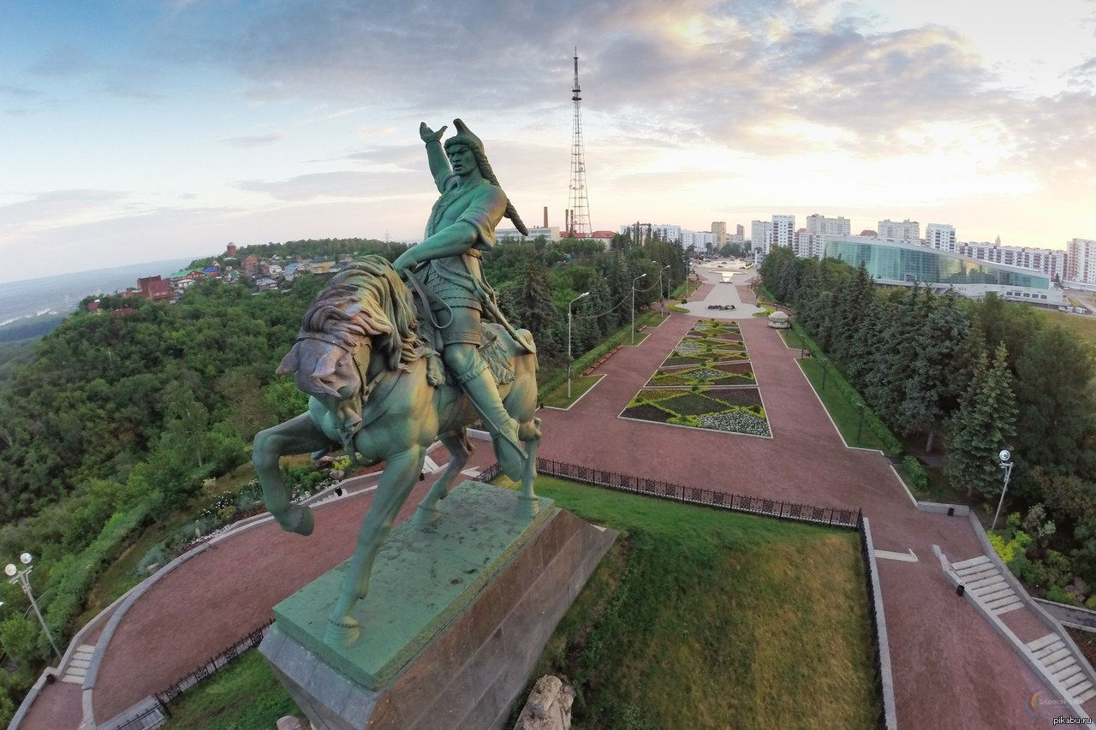

Памятник Салавату Юлаеву

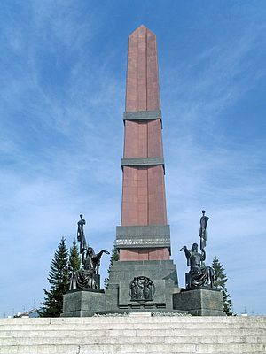

Монумент Дружбы

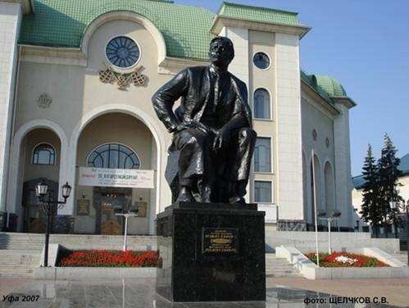

Памятник Мажиту Гафури

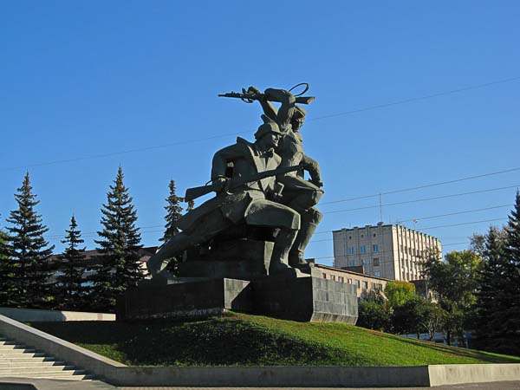

Памятник героям Октябрьской революции

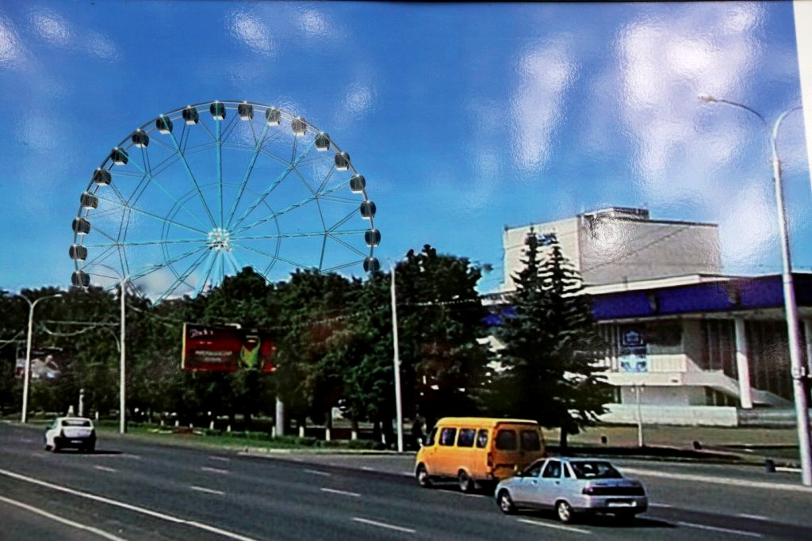

Колесо обозрения

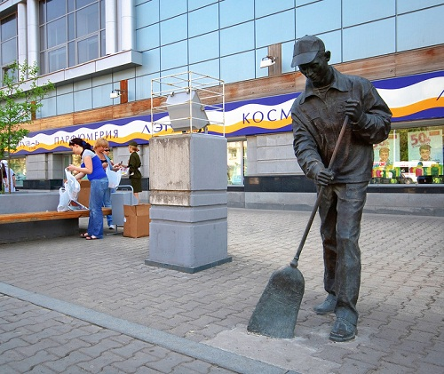

Памятник дворнику

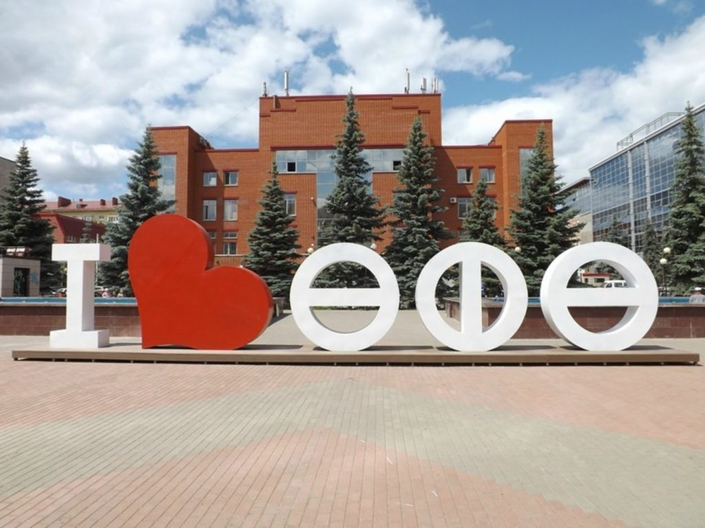

Люблю Уфу

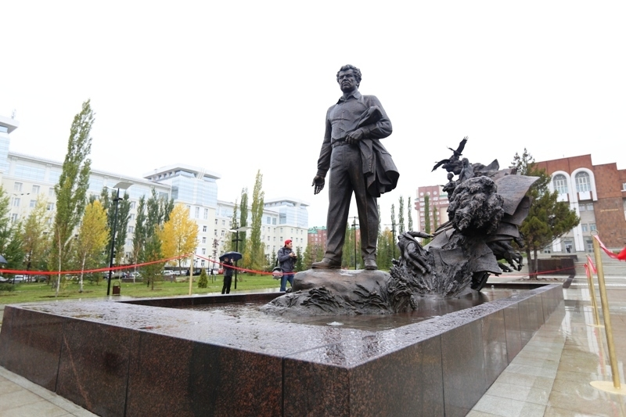

Памятник Мустаю Кариму